文件說明 | 簽核MAIL中呈現表單單身資訊
EF版本 | □SP6 □SP7 □7.X □2.X □3.X |  |  | 發行範圍 | □對內 □對外
撰寫人 | 蔡忠詠 | 撰寫日期 | 2013/08/27 | 修改人 |  | 修改日期
相關程式 | 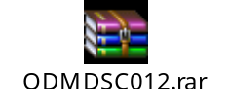
- 功能需求：
表單開單送單後，簽核者會收到表單簽核的MAIL通知，但通知用的MAIL看不到表單相關的重點訊息，只能點選連結進系統看。如何改寫程式將表單的重點訊息呈現在MAIL中，是本次技報的重點。

- 模擬情境：
表單單身有品名、單價、數量等欄位的費用申請單，客戶希望送單後的通知MAIL可以瀏覽單身的明細訊息，如下圖
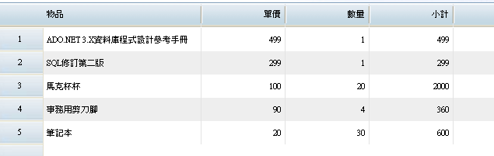
單身
MAIL
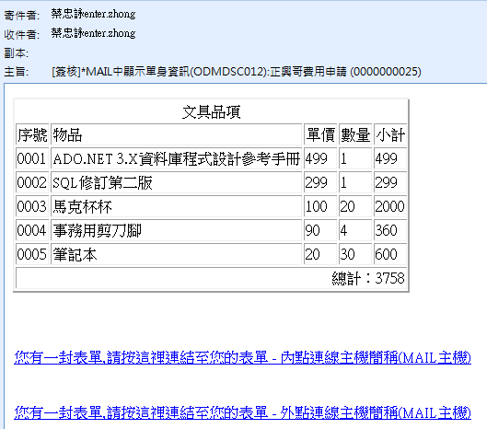
- 問題分析：
- 系統有提供【MAIL設計精靈】自訂MAIL主旨與內容，但如果內容要套上表單的欄位，該欄位只能在表單單頭，單身的資訊抓不到。
- MAIL內容可以吃HTML語法。

- 做法：
在單頭新增一個隱藏欄位，把單身的資料組成HTML語法丟到隱藏欄位，在【MAIL設計精靈】設定MAIL內容顯示該隱藏欄位。

Step1.表單設計精靈製作表單時，在單頭拉一個隱藏欄位
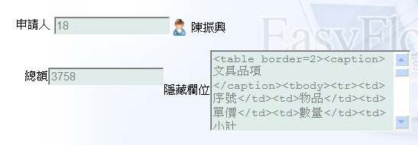

Step2.打開 程式代號.aspx 搜尋該隱藏欄位 在Style屬性上面加上 display:none 把元件設為隱藏
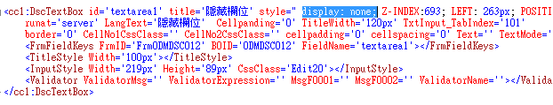

Step3. 打開 程式代號.js 搜尋函數Function CustomerSaveCheck_Head ，該函數為單頭送單前，平台會自動跑的函數，利用這個時機在送單前將單身資訊存到單頭的隱藏欄位。
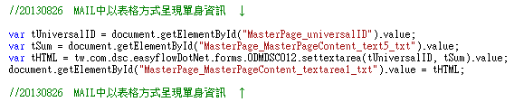
跑Ajax取單身資訊

Step4. 打開 程式代號.aspx.cs 加上settextarea的Ajax method，在這裡把單身的資訊加上HTML語法畫成表格，在把語法丟到隱藏欄位。
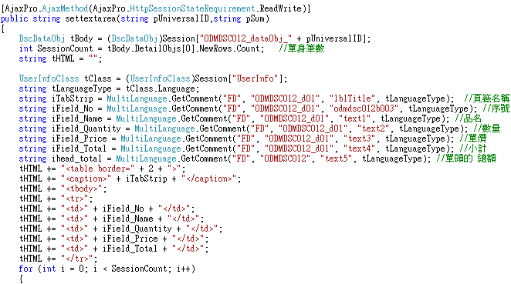
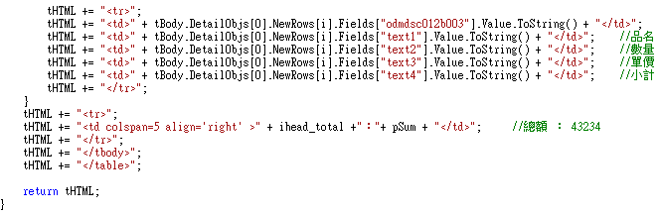
HTML表格組法：
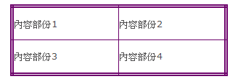
<table border="0">
<caption>標題部份</caption>
<tbody>
<tr>
<td>內容部份1</td>
<td>內容部份2</td>
</tr>
<tr>
<td>內容部份3</td>
<td>內容部份4</td>
</tr>
</tbody>
</table>

- 完成： 可以利用更多HTML語法來裝飾Mail
Demo
填單人送單：
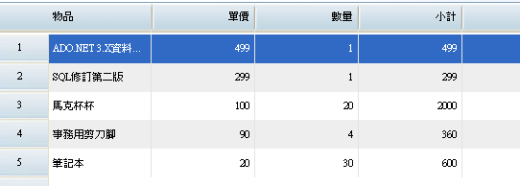
簽核者收到MAIL通知：
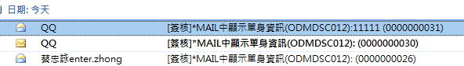

簽核者可以直接在MAIL內容瀏覽該單內容：

